**ĐẠI HỌC QUỐC GIA THÀNH PHỐ HỒ CHÍ MINH**

**TRƯỜNG ĐẠI HỌC CÔNG NGHỆ THÔNG TIN**

**KHOA HỆ THỐNG THÔNG TIN**



**MÔN LẬP TRÌNH HƯỚNG ĐỐI TƯỢNG**

**BÀI TẬP THỰC HÀNH 1**

GVHD: Nguyễn Ngọc Quí

Sinh viên thực hiện: 23521172

🙡🙢 Tp. Hồ Chí Minh, 03/2024 🙠🙣

**NHẬN XÉT CỦA GIÁO VIÊN HƯỚNG DẪN**

*……., ngày……...tháng……năm 2024*

**Người nhận xét**

*(Ký tên và ghi rõ họ tên****)***

**MỤC LỤC**

1. Xây dựng lớp số phức: 6

2. Xây dựng các thuộc tính: 7

3. Xây dựng các phương thức: 8

3.1. Phương thức Nhap(): 8

3.2. Phương thức Xuat(): 8

3.3. Phương thức Tong(): 8

3.4. Phương thức Hieu(): 8

3.5. Phương thức Tich(): 9

3.6. Phương thức Thuong(): 9

3.7. Hàm main(): 10

3. Giải quyết vấn đề: 10

4. Thực hiện chạy chương trình: 10

**DANH MỤC BẢNG**

Bảng 2.1. Thực hiện xây dựng lớp, khai báo các thuộc tính, phương thức của lớp PhanSo. 8

Bảng 3.1. Xây dựng phương thức Nhap() 8

Bảng 3.2. Xây dựng phương thức Xuat() 8

Bảng 3.3. Xây dựng phương thức Tong() 8

Bảng 3.4. Xây dựng phương thức Hieu() 9

Bảng 3.5. Xây dựng phương thức Tich() 9

Bảng 3.6. Xây dựng phương thức Thuong() 9

Bảng 3.7. Xây dựng hàm main(). 10

**DANH MỤC HÌNH ẢNH**

Hình 1.1. Class diagram của lớp SoPhuc. 6

Hình 1.2. Thực hiện xây dựng lớp, khai báo các thuộc tính, phương thức của lớp PhanSo. 7

Hình 2.1. Thực hiện xây dựng lớp, khai báo các thuộc tính, phương thức của lớp PhanSo. 8

Hình 4.1 Màn hình in ra kết quả bài toán 12

**NỘI DUNG BÀI LÀM**

# Xây dựng lớp số phức:

* Thuộc tính: iThuc, iAo
* Phương thức: Nhap(), Xuat(), Tong(), Hieu(), Tich(), Thuong()
* Yêu cầu: Thực hiện xây dựng lớp, vẽ class diagram và khai báo các thuộc tính, phương thức. Viết nội dung vào các phương thức đã khai báo. Gọi các phương thức trong hàm main.
* Class diagram của lớp SoPhuc:

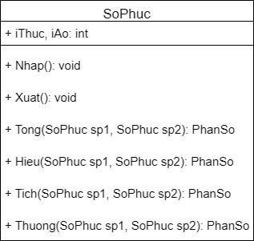

## Class diagram của lớp SoPhuc.

* Thực hiện xây dựng lớp, vẽ class diagram và khai báo các thuộc tính, phương thức của lớp SoPhuc

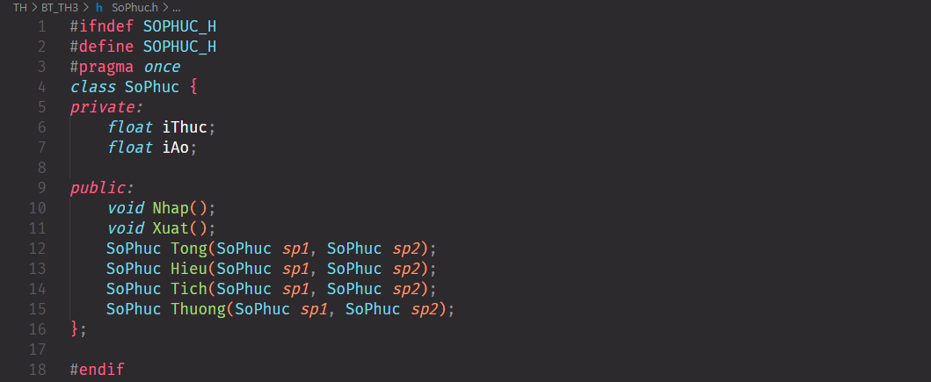

## Thực hiện xây dựng lớp, khai báo các thuộc tính, phương thức của lớp PhanSo.

# Xây dựng các thuộc tính:

**

## Thực hiện xây dựng lớp, khai báo các thuộc tính, phương thức của lớp PhanSo.

# Xây dựng các phương thức:

## Phương thức Nhap():

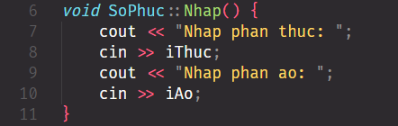

## Xây dựng phương thức Nhap()

## Phương thức Xuat():

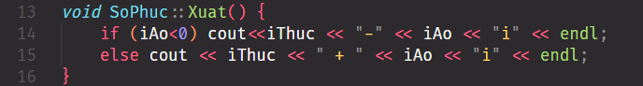

## Xây dựng phương thức Xuat()

## Phương thức Tong():

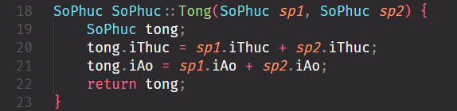

## Xây dựng phương thức Tong()

## Phương thức Hieu():

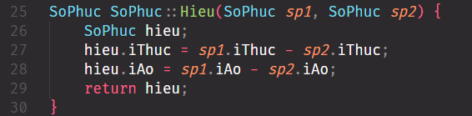

## Xây dựng phương thức Hieu()

## Phương thức Tich():

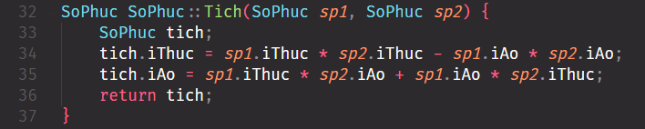

## Xây dựng phương thức Tich()

## Phương thức Thuong():

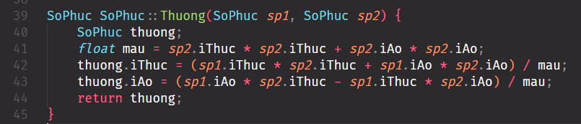

## Xây dựng phương thức Thuong()

## Hàm main():

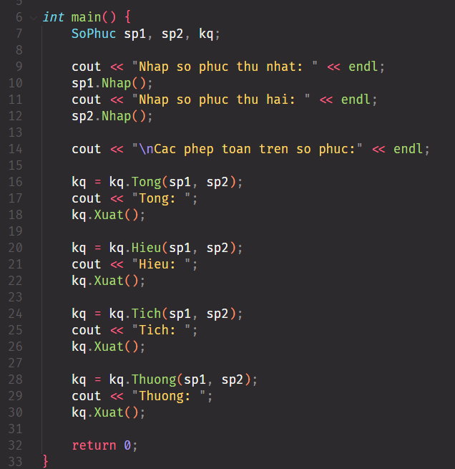

## Xây dựng hàm main().

# 3. Giải quyết vấn đề:

* Input (đầu vào): Nhập vào phần thực và phần ảo của số phức thứ nhất và số phức thứ 2.
* Output (đầu ra): Các phép tính tổng, hiệu, tích, thương của hai số phức.
* Hướng giải quyết: Cho 2 số phức a+bi và c+di.

+ Với phương thức Tong(): cộng các phần thực và phần ảo tương ứng với nhau. Cụ thể, cho hai số phức là (a+bi) và (c+di), tổng của chúng sẽ là (a+c)+(b+d)i.

+ Với phương thức Hieu(): trừ phần thực và phần ảo tương ứng với nhau. Cụ thể, cho hai số phức là (a+bi) và (c+di), tổng của chúng sẽ là

(a-c)+(b-d)i.

+ Với phương thức Tich():

* Phần thực của số phức kết quả sẽ là tích của hai phần thực ban đầu trừ tích của phần ảo ban đầu: (a×c)−(b×d).
* Phần ảo của số phức kết quả sẽ là tổng của tích của phần thực của số phức đầu tiên với phần ảo của số phức thứ hai, và tích của phần ảo của số phức đầu tiên với phần thực của số phức thứ hai: (a×d)+(b×c).

+ Với phương thức Thuong():

* Tính **mẫu số** của phép chia, tức là bình phương của phần thực của số phức thứ hai cộng với bình phương của phần ảo của số phức thứ hai: (c^2+d^2). Nếu mẫu số này bằng 0, phép chia không xác định (vì không thể chia cho 0).
* Tính tử số của phép chia và chia cho mẫu số:
  + **Phần thực** của tử số sẽ là tích của phần thực của số phức đầu tiên với phần thực của số phức thứ hai, cộng với tích của phần ảo của số phức đầu tiên với phần ảo của số phức thứ hai: (a×c)+(b×d).
  + **Phần ảo** của tử số sẽ là tích của phần ảo của số phức đầu tiên với phần thực của số phức thứ hai, trừ tích của phần thực của số phức đầu tiên với phần ảo của số phức thứ hai: (b×c)−(a×d).
* **Hàm main**: Gọi các phương thức của class SoPhuc để thực hiện phép tính và in ra kết quả trên màn hình.

1. **Thực hiện chạy chương trình:**

* Thực hiện các phép tính giữa 2 số phức (3+2i) và (8+5i)

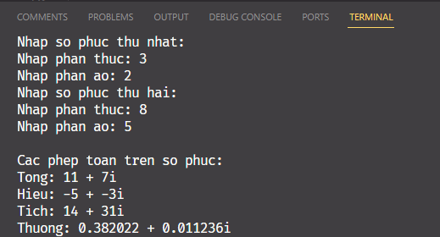

## Hình 4.1 Màn hình in ra kết quả bài toán

**TÀI LIỆU THAM KHẢO**